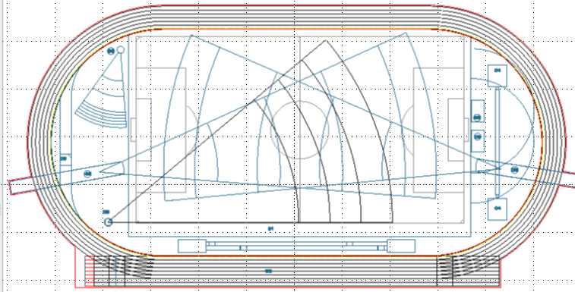**l**

**NM MANGEKAMP 2015**

**SEKRETÆRIAT**

**WC PUBLIKUM**

**TELT**

**KIOSK**

**FUNKSJONÆR-**

**TELT**

**TELT**

**TELT**

**Garderober**